BỘ GIÁO DỤC VÀ ĐÀO TẠO
TRƯỜNG ĐẠI HỌC NÔNG LÂM TP. HỒ CHÍ MINH
KHOA CÔNG NGHỆ THÔNG TIN



BÀI TẬP 2
WEB ĐẶT VÉ XEM PHIM

Ngành: Công nghệ thông tin
Học phần: Nhập môn công nghệ phần mềm
Lớp: Thứ 2 Ca 3
Nhóm: 4

Sinh viên thực hiện: Phạm Tuyết Nhi – 23130223

TP. Hồ Chí Minh, tháng 05 năm 2026

DANH SÁCH CHỮ VIẾT TẮT
Viết tắt | Ý nghĩa
BR | Business Requirement – Yêu cầu nghiệp vụ
UR | User Requirement – Yêu cầu người dùng
UC | Use Case – Trường hợp sử dụng
TC | Test Case – Trường hợp kiểm thử
DAO | Data Access Object – Lớp truy cập cơ sở dữ liệu
JSP | JavaServer Pages – Công nghệ trang web Java động
MVC | Model – View – Controller – Mô hình kiến trúc phần mềm
JDBI | Java DataBase Interface – Thư viện truy cập database cho Java
SQL | Structured Query Language – Ngôn ngữ truy vấn cơ sở dữ liệu
HTTP | HyperText Transfer Protocol – Giao thức truyền tải siêu văn bản
URL | Uniform Resource Locator – Địa chỉ tài nguyên thống nhất

TÓM TẮT
Báo cáo trình bày việc phân tích và thiết kế hệ thống web bán vé xem phim CineBook, tập trung đặc tả chi tiết Use Case UC03 – Tìm kiếm phim. Nội dung báo cáo bao gồm:
- Xác định Business Requirements (BR01–BR07) và User Requirements (UR01–UR10) của hệ thống.
- Xây dựng lược đồ Use Case tổng quát với hai actor: Khách hàng và Người quản trị.
- Mô tả kiến trúc hệ thống theo mô hình Client – Server, kiến trúc MVC với các công nghệ Java Servlet, JSP, JDBI3, MySQL.
- Đặc tả đầy đủ Use Case UC03 bao gồm: thông tin metadata, Main Flow (12 bước), 6 Alternative Flows tương ứng với các trường hợp đặc biệt trong mã nguồn.
- Xây dựng Sequence Diagram mô tả trình tự tương tác giữa các thành phần: SearchController, MovieService, MovieDAO và Database.
- Thiết kế 7 Test Case (TC03-01 đến TC03-07) kiểm thử đầy đủ các kịch bản thành công, từ khóa không hợp lệ, tìm kiếm không dấu, lọc phía client và giữ từ khóa khi điều hướng.
- Tổng hợp sơ đồ kiến trúc hệ thống, sơ đồ cơ sở dữ liệu và các giao diện thực tế của hệ thống.
Revision History
Ngày thực hiện | Phiên bản | Người thực hiện | Nội dung thay đổi
21/05/2026 | 1.1 | Phạm Tuyết Nhi | Tiếp nhận UC03 – Tìm kiếm phim từ thành viên nhóm. Rà soát mô tả use case, bổ sung tiền điều kiện, hậu điều kiện, luồng chính và luồng thay thế để chuẩn bị phát triển chức năng tìm kiếm phim.
28/05/2026 | 1.2 | Phạm Tuyết Nhi | Bổ sung bộ lọc phía client: dropdown thể loại và độ tuổi trên movies.jsp. Cải thiện hiển thị số lượng kết quả tìm kiếm. Cập nhật báo cáo test case UC03. (refs #17)
29/05/2026 | 1.3 | Phạm Tuyết Nhi | Bổ sung gợi ý thể loại khi không tìm thấy kết quả (suggestedGenres). Thêm dropdown lọc Trạng thái: Tất cả / Đang chiếu / Sắp chiếu. Cập nhật sequence diagram và test case. (refs #33, #35)
31/05/2026 | 1.4 | Phạm Tuyết Nhi | Bổ sung giữ từ khóa tìm kiếm khi quay lại danh sách phim từ trang chi tiết (URL /movie-detail?id={id}&keyword={keyword}). Cập nhật alternative flow A6 và test case TC03-07. (refs #45 / eca2da3)
02/06/2026 | 1.5 | Phạm Tuyết Nhi | Bổ sung tìm kiếm không dấu: stripAccents() với NFD normalization và xử lý đ/Đ đặc biệt. Thêm MovieDAO.findAllForSearch() để lọc phía Java khi DB không có kết quả. Cập nhật alternative flow A3, test case TC03-04 và sequence diagram. (branch timkiemphim)

MỤC LỤC

DANH SÁCH CHỮ VIẾT TẮT 2
TÓM TẮT 2
MỤC LỤC 3
MỞ ĐẦU 5
1. Lý do chọn đề tài 5
2. Mục tiêu của báo cáo 5
3. Phạm vi thực hiện 5
CHƯƠNG 1. GIỚI THIỆU TỔNG QUAN VỀ ĐỀ TÀI 6
1.1. Tổng quan đề tài 6
1.2. Yêu cầu nghiệp vụ 6
1.3. Yêu cầu người dùng 7
1.4. Yêu cầu chức năng 8
1.5. Liên kết yêu cầu người dùng với Use Case 9
CHƯƠNG 2. LƯỢC ĐỒ USE CASE CỦA NHÓM 10
CHƯƠNG 3. KIẾN TRÚC HỆ THỐNG 12
3.1. Mô tả tổng quan kiến trúc 12
3.2. Sơ đồ kiến trúc hệ thống 12
CHƯƠNG 4. MÔ TẢ USE CASE ĐÃ CHỌN 14
4.7. Main Flow 14
4.8. Alternative Flows 16
CHƯƠNG 5. LƯỢC ĐỒ SEQUENCE DIAGRAM 18
CHƯƠNG 6. KIỂM THỬ 20
6.1. TC03-01: Tìm kiếm phim thành công 20
6.2. TC03-02: Keyword rỗng – yêu cầu nhập từ khóa 20
6.3. TC03-03: Tìm kiếm có dấu thành công 21
6.4. TC03-04: Tìm kiếm không dấu (accent-insensitive) 22
6.5. TC03-05: Không tìm thấy kết quả – hiển thị gợi ý thể loại 22
6.6. TC03-06: Lọc kết quả theo thể loại / độ tuổi / trạng thái 23
6.7. TC03-07: Lọc combo nhiều bộ lọc không có kết quả 23
24
CHƯƠNG 7. CÁC SƠ ĐỒ LIÊN QUAN ĐẾN DESIGN 25
Database diagram 25
CHƯƠNG 8. GIAO DIỆN 26
8.1. Trang đăng nhập 26
8.2. Trang chủ 26
8.3. Trang danh sách phim 27
8.4. Trang tìm kiếm phim (UC03) 27
8.5. Xem trailer 28
8.6. Trang xem lịch chiếu 28
8.7. Trang đặt vé 29
8.8. Trang thanh toán 29
8.9. Trang kết quả thanh toán 30

MỞ ĐẦU

1. Lý do chọn đề tài
Trong bối cảnh nhu cầu giải trí trực tuyến ngày càng tăng, việc xây dựng hệ thống web bán vé xem phim giúp khách hàng dễ dàng tra cứu thông tin phim, xem lịch chiếu và đặt vé mà không cần đến trực tiếp rạp. Đồng thời, hệ thống cũng hỗ trợ rạp phim giảm tải quy trình bán vé thủ công và nâng cao hiệu quả quản lý.

2. Mục tiêu của báo cáo
Báo cáo nhằm phân tích yêu cầu, mô tả các chức năng chính, trình bày kiến trúc hệ thống, đặc tả use case UC03 – Tìm kiếm phim, xây dựng các sơ đồ thiết kế liên quan và thiết kế các test case kiểm thử cho chức năng được phân công.

3. Phạm vi thực hiện
Báo cáo tập trung vào toàn bộ hệ thống CineBook với 10 use case chính, trong đó đặc tả chi tiết UC03 – Tìm kiếm phim. Phạm vi triển khai bao gồm các chức năng: đăng nhập, tìm kiếm phim, xem chi tiết phim, xem lịch chiếu, đặt vé, thanh toán và các chức năng quản trị cơ bản.

CHƯƠNG 1. GIỚI THIỆU TỔNG QUAN VỀ ĐỀ TÀI

1.1. Tổng quan đề tài
- Đề tài “Hệ thống web bán vé xem phim” được xây dựng nhằm hỗ trợ khách hàng tra cứu thông tin phim, xem lịch chiếu, đặt vé và thanh toán vé xem phim trực tuyến. Thay vì phải đến trực tiếp rạp để tìm phim, xem suất chiếu và mua vé, khách hàng có thể thực hiện các thao tác này thông qua website một cách nhanh chóng và thuận tiện.
- Hệ thống hướng đến hai nhóm người dùng chính là khách hàng và người quản trị. Khách hàng có thể đăng ký tài khoản, đăng nhập, tìm kiếm phim, xem thông tin chi tiết phim, xem lịch chiếu, đặt vé và thanh toán. Người quản trị có nhiệm vụ quản lý thông tin phim, quản lý lịch chiếu và theo dõi các đơn đặt vé trong hệ thống.

1.2. Yêu cầu nghiệp vụ
- Yêu cầu nghiệp vụ mô tả các yêu cầu nghiệp vụ chính mà hệ thống cần đáp ứng để hỗ trợ hoạt động đặt vé xem phim trực tuyến. Các yêu cầu này tập trung vào nhu cầu tổng quát của hệ thống, bao gồm hỗ trợ khách hàng tra cứu phim, đặt vé, thanh toán vé và hỗ trợ người quản trị quản lý các nghiệp vụ liên quan đến phim, lịch chiếu và đơn đặt vé.

- Đối với hệ thống đặt vé xem phim, các yêu cầu nghiệp vụ được xây dựng dựa trên mục tiêu giảm tải quy trình bán vé trực tiếp tại quầy, nâng cao trải nghiệm của khách hàng và giúp rạp phim quản lý dữ liệu hiệu quả hơn. Danh sách các yêu cầu nghiệp vụ của hệ thống được trình bày trong bảng dưới đây.

Mã yêu cầu | Yêu cầu nghiệp vụ
BR01 | Hệ thống hỗ trợ khách hàng đặt vé xem phim trực tuyến thông qua website.
BR02 | Hệ thống giúp khách hàng dễ dàng tìm kiếm phim, xem thông tin phim và lịch chiếu.
BR03 | Hệ thống hỗ trợ khách hàng thanh toán vé sau khi đặt vé.
BR04 | Hệ thống hỗ trợ người quản trị quản lý thông tin phim trong hệ thống.
BR05 | Hệ thống hỗ trợ người quản trị quản lý lịch chiếu của các bộ phim.
BR06 | Hệ thống hỗ trợ người quản trị theo dõi và quản lý các đơn đặt vé của khách hàng.
BR07 | Hệ thống giúp giảm tải quy trình bán vé trực tiếp tại quầy và nâng cao hiệu quả quản lý rạp phim.

1.3. Yêu cầu người dùng
- Yêu cầu người dùng mô tả các yêu cầu cụ thể từ góc nhìn của người dùng hệ thống. Các yêu cầu này cho biết khách hàng và người quản trị mong muốn thực hiện những chức năng nào khi sử dụng hệ thống. Từ các yêu cầu nghiệp vụ đã xác định, hệ thống được phân rã thành các yêu cầu người dùng cụ thể hơn để làm cơ sở xây dựng các chức năng và Use Case.

- Trong hệ thống đặt vé xem phim, nhóm người dùng chính gồm khách hàng và người quản trị. Khách hàng cần có các chức năng như đăng ký, đăng nhập, tìm kiếm phim, xem chi tiết phim, xem lịch chiếu, đặt vé và thanh toán. Người quản trị cần có các chức năng quản lý phim, quản lý lịch chiếu và quản lý đơn đặt vé. Bảng dưới đây thể hiện danh sách yêu cầu người dùng và mối liên hệ với yêu cầu nghiệp vụ tương ứng.

Mã yêu cầu | Yêu cầu người dùng | Liên quan yêu cầu nghiệp vụ
UR01 | Khách hàng có thể đăng ký tài khoản để sử dụng hệ thống. | BR01
UR02 | Khách hàng có thể đăng nhập vào hệ thống. | BR01
UR03 | Khách hàng có thể tìm kiếm phim theo nhu cầu. | BR02
UR04 | Khách hàng có thể xem thông tin chi tiết của phim. | BR02
UR05 | Khách hàng có thể xem lịch chiếu của phim. | BR02
UR06 | Khách hàng có thể đặt vé xem phim. | BR01, BR07
UR07 | Khách hàng có thể thanh toán vé sau khi đặt. | BR03
UR08 | Người quản trị có thể quản lý lịch chiếu. | BR05
UR09 | Người quản trị có thể quản lý thông tin phim. | BR04
UR10 | Người quản trị có thể quản lý đơn đặt vé của khách hàng. | BR06

1.4. Yêu cầu chức năng
- Yêu cầu chức năng mô tả các chức năng cụ thể mà hệ thống cần cung cấp để đáp ứng nhu cầu của người dùng. Các yêu cầu này được xây dựng dựa trên yêu cầu nghiệp vụ và yêu cầu người dùng đã xác định ở các phần trước. Đối với hệ thống đặt vé xem phim trực tuyến, các yêu cầu chức năng tập trung vào các nhóm chức năng chính như quản lý tài khoản, tra cứu phim, xem lịch chiếu, đặt vé, thanh toán và quản trị dữ liệu hệ thống.

Mã yêu cầu | Yêu cầu chức năng | Liên quan yêu cầu người dùng
FR01 | Hệ thống cho phép khách hàng đăng ký tài khoản bằng thông tin cá nhân cơ bản. | UR01
FR02 | Hệ thống cho phép khách hàng đăng nhập vào hệ thống bằng tài khoản đã đăng ký. | UR02
FR03 | Hệ thống cho phép khách hàng tìm kiếm phim theo tên phim hoặc từ khóa liên quan. | UR03
FR04 | Hệ thống hiển thị thông tin chi tiết của phim gồm tên phim, mô tả, thời lượng, thể loại, độ tuổi và trailer nếu có. | UR04
FR05 | Hệ thống hiển thị danh sách lịch chiếu của từng bộ phim theo ngày, giờ chiếu và phòng chiếu. | UR05
FR06 | Hệ thống cho phép khách hàng chọn suất chiếu và ghế ngồi để đặt vé. | UR06
FR07 | Hệ thống kiểm tra trạng thái ghế trước khi tạo đơn đặt vé để tránh trùng ghế. | UR06
FR08 | Hệ thống tạo đơn đặt vé sau khi khách hàng xác nhận thông tin đặt vé. | UR06
FR09 | Hệ thống cho phép khách hàng thanh toán đơn đặt vé thông qua phương thức thanh toán được hỗ trợ. | UR07
FR10 | Hệ thống cập nhật trạng thái thanh toán và trạng thái đơn đặt vé sau khi thanh toán thành công hoặc thất bại. | UR07
FR11 | Hệ thống cho phép người quản trị thêm, sửa, xóa và ẩn/hiện thông tin phim. | UR09
FR12 | Hệ thống cho phép người quản trị thêm, sửa, xóa lịch chiếu của phim. | UR08
FR13 | Hệ thống cho phép người quản trị xem danh sách đơn đặt vé của khách hàng. | UR10
FR14 | Hệ thống cho phép người quản trị xem chi tiết đơn đặt vé và trạng thái thanh toán. | UR10

1.5. Liên kết yêu cầu người dùng với Use Case
- Sau khi xác định các yêu cầu người dùng, mỗi yêu cầu của người dùng được ánh xạ sang một hoặc nhiều Use Case tương ứng. Việc liên kết yêu cầu người dùng với Use Case giúp đảm bảo rằng các chức năng được mô hình hóa trong hệ thống đều xuất phát từ nhu cầu thực tế của người dùng, đồng thời hỗ trợ kiểm tra tính đầy đủ của mô hình Use Case.

- Bảng dưới đây trình bày mối liên hệ giữa từng yêu cầu người dùng và Use Case tương ứng. Các Use Case này sẽ được sử dụng làm cơ sở để xây dựng Use Case Diagram, mô tả chi tiết luồng nghiệp vụ và triển khai các chức năng chính của hệ thống.

Mã yêu cầu người dùng | Use Case tương ứng
UR01 | UC01 – Đăng ký
UR02 | UC02 – Đăng nhập
UR03 | UC03 – Tìm kiếm phim
UR04 | UC03 – Tìm kiếm phim
UR05 | UC05 – Xem lịch chiếu
UR06 | UC06 – Đặt vé
UR07 | UC07 – Thanh toán
UR08 | UC08 – Quản lý lịch chiếu
UR09 | UC09 – Quản lý phim
UR10 | UC10 – Quản lý đơn đặt vé

CHƯƠNG 2. LƯỢC ĐỒ USE CASE CỦA NHÓM
Lược đồ Use Case mô tả tổng quan các chức năng của hệ thống CineBook và mối quan hệ giữa các actor với từng use case. Hệ thống có hai actor chính:
- Khách hàng: tương tác với các chức năng đăng ký, đăng nhập, tìm kiếm phim, xem chi tiết phim, xem lịch chiếu, đặt vé và thanh toán.
- Người quản trị (Admin): tương tác với các chức năng quản lý phim, quản lý lịch chiếu và quản lý đơn đặt vé.

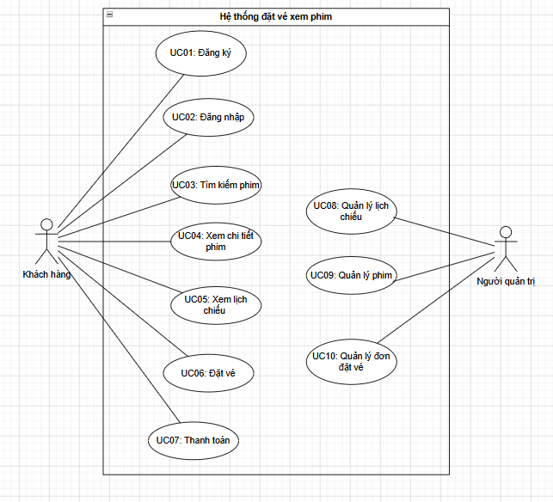

CHƯƠNG 3. KIẾN TRÚC HỆ THỐNG

3.1. Mô tả tổng quan kiến trúc
Hệ thống CineBook được xây dựng theo mô hình Client – Server kết hợp với kiến trúc phân lớp MVC (Model – View – Controller). Người dùng tương tác với hệ thống thông qua trình duyệt web. Các yêu cầu từ người dùng sẽ được gửi đến phía Server để xử lý.
Phía Server gồm bốn lớp chính:
- View (JSP + JSTL): Hiển thị giao diện người dùng, nhận và trả kết quả dưới dạng HTML.
- Controller (Jakarta Servlet): Tiếp nhận HTTP request, phân tích tham số, gọi Service và điều hướng sang View phù hợp.
- Service: Xử lý nghiệp vụ chính, kiểm tra tính hợp lệ của dữ liệu và điều phối giữa Controller và DAO.
- DAO (Data Access Object – JDBI3): Thực thi các câu truy vấn SQL và trả kết quả về dạng đối tượng Java.
Dữ liệu được lưu trữ trong cơ sở dữ liệu MySQL, bao gồm các bảng: users, movies, genres, movie_genres, rooms, seats, showtimes, bookings, booking_seats, payments.

3.2. Sơ đồ kiến trúc hệ thống

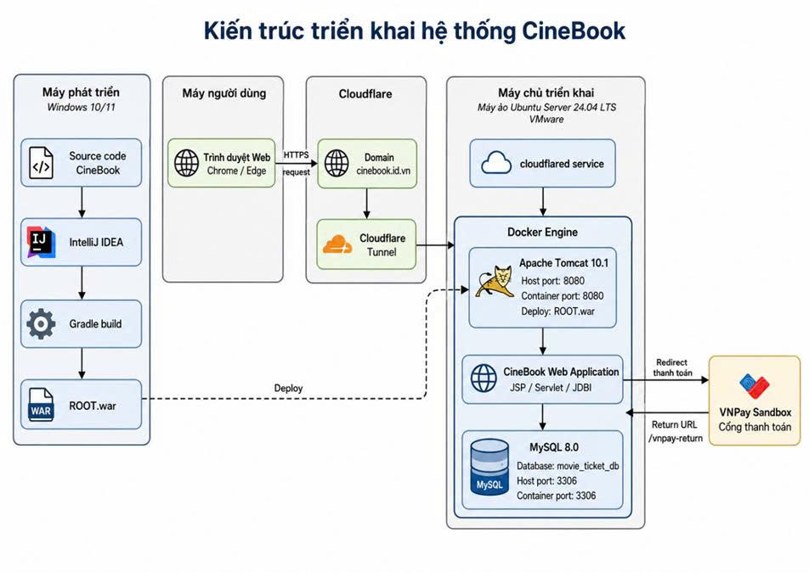

3.3. Sơ đồ kiến trúc phân lớp

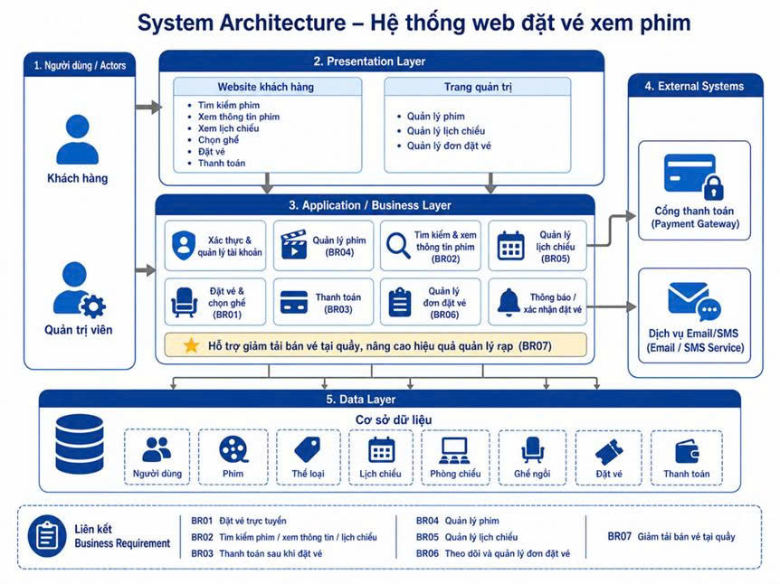

CHƯƠNG 4. MÔ TẢ USE CASE ĐÃ CHỌN
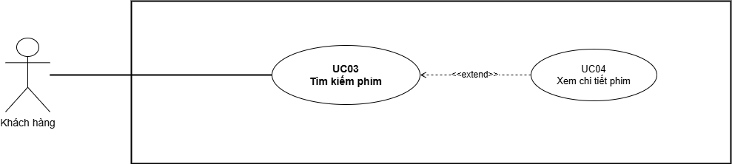
Use Case ID | UC03
Use Case Name | Tìm kiếm phim
Primary Actor | Khách hàng
Description | Chức năng cho phép khách hàng tìm kiếm phim theo tên hoặc thể loại. Hệ thống hỗ trợ tìm kiếm có dấu và không dấu, lọc kết quả theo thể loại, độ tuổi và trạng thái chiếu. Từ khóa được giữ lại khi khách hàng điều hướng sang trang chi tiết phim và quay lại. tuổi, ngày khởi chiếu, mô tả nội dung và trailer. Từ trang chi tiết phim, khách hàng có thể chuyển sang xem lịch chiếu (UC05) để tiếp tục đặt vé.
Preconditions | 1. Hệ thống đang hoạt động và có kết nối cơ sở dữ liệu.  2. Có ít nhất một phim với trạng thái NOW_SHOWING hoặc COMING_SOON trong cơ sở dữ liệu.  3. Khách hàng đã truy cập trang danh sách phim (/movies) hoặc ô tìm kiếm trên header.
Postconditions | 1. Danh sách phim phù hợp với từ khóa được hiển thị trên trang movies.jsp.  2. Khách hàng có thể nhấn "Xem lịch chiếu" để chuyển sang UC05 với movieId tương ứng.  3. Khách hàng có thể nhấn "Trailer" để xem trailer trong modal popup (nếu phim có trailer).
Trigger | Khách hàng nhấn nút "Chi tiết" trên một movie card, hệ thống gửi GET /movie-detail?id={movieId}.

4.7. Main Flow
Bước | Mô tả
3.1.0 | Khách hàng nhập từ khóa vào ô tìm kiếm ở header.jsp và nhấn tìm kiếm. Trình duyệt gửi GET hoặc POST request đến route /search?keyword={keyword}.
3.1.1 | SearchController.doGet()/doPost() tiếp nhận request. Controller lấy tham số keyword từ request bằng request.getParameter("keyword"). Kiểm tra hasKeywordParam (tham số có tồn tại trong URL hay không) và giá trị keyword.
3.1.2 | SearchController kiểm tra keyword: nếu hasKeywordParam = true nhưng keyword.trim() rỗng → set message lỗi, forward sang movies.jsp với danh sách rỗng. Use case kết thúc tại đây với thông báo yêu cầu nhập từ khóa.
3.1.3 | SearchController gọi MovieService.searchMovies(keyword) để xử lý nghiệp vụ tìm kiếm.
3.1.4 | MovieService.normalizeKeyword(keyword): loại bỏ khoảng trắng thừa đầu/cuối, gom nhiều khoảng trắng thành một.
3.1.5 | MovieService gọi MovieDAO.findMoviesByKeyword(normalizedKeyword). MovieDAO thực thi SQL SELECT JOIN movies + movie_genres + genres, lọc WHERE LOWER(title) LIKE LOWER(:keyword) OR LOWER(genreNames) LIKE LOWER(:keyword), status IN (NOW_SHOWING, COMING_SOON).ription, m.poster_url, m.trailer_url, m.release_date, m.status, GROUP_CONCAT(g.name) AS genreNames FROM movies m LEFT JOIN movie_genres mg ON m.id = mg.movie_id LEFT JOIN genres g ON mg.genre_id = g.id WHERE m.id = :id GROUP BY m.id. Kết quả được ánh xạ thành đối tượng Movie thông qua JDBI BeanMapper.
3.1.6 | Kết quả được sắp xếp ưu tiên: tiêu đề bắt đầu bằng keyword (1), tiêu đề chứa keyword (2), khớp thể loại (3). MovieDAO trả danh sách Movie về MovieService.
3.1.7 | Nếu danh sách kết quả không rỗng, MovieService trả danh sách về SearchController. Nếu rỗng → thực hiện Alternative Flow A3 (tìm không dấu).
3.1.8 | SearchController set request.setAttribute("movies", movies) và setAttribute("keyword", keyword.trim()). Nếu movies rỗng: set thêm message và suggestedGenres (danh sách thể loại gợi ý).
3.1.9 | SearchController forward sang /movies.jsp để hiển thị kết quả.
3.1.10 | movies.jsp hiển thị danh sách phim phù hợp với từ khóa: poster (hoặc placeholder), tên phim, thời lượng, độ tuổi, thể loại, trạng thái. Tiêu đề trang hiển thị: "Kết quả cho: {keyword}" và số lượng kết quả.
3.1.11 | Các bộ lọc (thể loại, độ tuổi, trạng thái) được populate tự động từ data-genre, data-rating, data-status của movie card. Khách hàng có thể lọc thêm phía client mà không cần request mới lên server.
3.1.12 | Bộ đếm "Có X phim được hiển thị." cập nhật theo bộ lọc. Use case UC03 kết thúc. Khách hàng có thể nhấn "Chi tiết" để chuyển sang UC04, hoặc "Đặt vé" để chuyển sang UC06.

4.8. Alternative Flows
ID | Tên luồng | Xảy ra tại | Điều kiện kích hoạt | Xử lý
A1 | Keyword rỗng hoặc không hợp lệ | 3.1.1 | Khách hàng gửi tìm kiếm với keyword bị bỏ trống (hasKeywordParam = true nhưng keyword.trim() = rỗng). | SearchController set message: "Vui lòng nhập từ khóa tìm kiếm phim.", set movies = rỗng. Forward sang movies.jsp. Không gọi MovieService.ấn.
A2 | Không có tham số keyword (truy cập /search trực tiếp) | 3.1.2 | Khách hàng truy cập /search không kèm tham số keyword (hasKeywordParam = false). | Integer.parseInt("abc") phát sinh NumberFormatException. Controller redirect về /movies.
A3 | Không tìm thấy kết quả có dấu – tìm kiếm không dấu | 3.1.7 | MovieDAO.findMoviesByKeyword() trả về danh sách rỗng với keyword có dấu. | MovieService gọi stripAccents(keyword) để bỏ dấu. Gọi MovieDAO.findAllForSearch() lấy toàn bộ phim. Lọc và sắp xếp kết quả bằng Stream trong Java. Trả danh sách phim khớp (có thể rỗng) về SearchController.
A4 | Không tìm thấy kết quả dù tìm không dấu – hiển thị gợi ý | 3.1.9 | Cả findMoviesByKeyword() và tìm không dấu đều trả về danh sách rỗng. | SearchController set message: "Không tìm thấy phim phù hợp với từ khóa: ...". Gọi MovieService.getAllGenres() để lấy danh sách thể loại gợi ý. Forward sang movies.jsp hiển thị thông báo và gợi ý thể loại.
A5 | Lọc kết quả phía client | 3.1.10 | Khách hàng chọn bộ lọc Thể loại / Độ tuổi / Trạng thái trên trang movies.jsp sau khi kết quả được hiển thị. | movie-detail.jsp sử dụng <c:if test="${not empty movie.trailerUrl}"> nên nút "Trailer" bị ẩn hoàn toàn. Các thông tin khác vẫn hiển thị bình thường.
A6 | Khách hàng lọc thêm kết quả nhưng không có phim nào hiển thị | 3.1.9 | Khách hàng nhấn "Chi tiết" từ kết quả tìm kiếm. | Câu truy vấn sử dụng COALESCE nên genreNames được trả về là "Chưa phân loại". Trang vẫn hiển thị bình thường.

CHƯƠNG 5. LƯỢC ĐỒ SEQUENCE DIAGRAM
Sequence Diagram dưới đây mô tả trình tự tương tác giữa các thành phần trong hệ thống khi khách hàng thực hiện chức năng tìm kiếm phim (UC03). Các thành phần tham gia gồm: Khách hàng (Browser), SearchController, MovieService, MovieDAO và Database (MySQL). xem chi tiết phim (UC04). Các thành phần tham gia gồm: Khách hàng (Browser), MovieController, MovieService, MovieDAO và Database (MySQL).

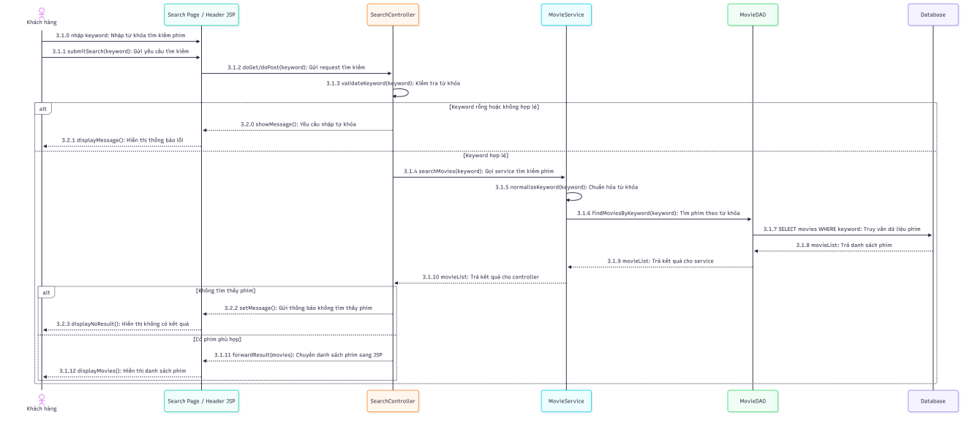
Mô tả luồng sequence theo từng bước:
- Khách hàng nhập từ khóa → Browser gửi GET /search?keyword={keyword} đến SearchController.
- SearchController kiểm tra keyword: nếu rỗng → set message lỗi, forward movies.jsp. Nếu không có param → lấy phim đang chiếu.
- SearchController gọi MovieService.searchMovies(keyword).
- MovieService.normalizeKeyword() chuẩn hóa keyword. Gọi MovieDAO.findMoviesByKeyword(normalizedKeyword).
- MovieDAO thực thi SQL SELECT JOIN movies + genres WHERE LOWER(title/genre) LIKE LOWER(:keyword) AND status IN (NOW_SHOWING, COMING_SOON), ORDER BY relevance.
- Database trả danh sách phim về MovieDAO.
- MovieDAO ánh xạ kết quả thành List<Movie>, trả về MovieService.
- Nếu kết quả rỗng: MovieService gọi MovieDAO.findAllForSearch(), lọc không dấu bằng stripAccents() trong Java, sắp xếp theo độ ưu tiên.
- MovieService trả List<Movie> về SearchController. SearchController set attributes: movies, keyword, message và suggestedGenres (nếu không có kết quả).
- SearchController forward sang movies.jsp. movies.jsp render danh sách phim, bộ lọc và thông báo, trả HTML về Browser.
- Browser hiển thị trang kết quả tìm kiếm. Khách hàng có thể dùng bộ lọc thể loại, độ tuổi, trạng thái phía client. Use case UC03 kết thúc.

CHƯƠNG 6. KIỂM THỬ
Các test case dưới đây được thiết kế để kiểm thử chức năng UC03 – Tìm kiếm phim, bao gồm các kịch bản thành công, keyword không hợp lệ, tìm kiếm không dấu, lọc phía client và giữ từ khóa khi điều hướng. Tất cả test case được đối chiếu với mã nguồn SearchController, MovieService, MovieDAO và movies.jsp. lý lỗi đầu vào và các trường hợp dữ liệu đặc biệt. Tất cả test case được đối chiếu trực tiếp với mã nguồn SearchController, MovieService, MovieDAO và movies.jsp.

6.1. TC03-01: Tìm kiếm phim thành công
TC ID | TC03-01
Mô tả | Tìm kiếm phim thành công với từ khóa hợp lệ, có kết quả trả về.
Tiền điều kiện | 1. Hệ thống đang hoạt động bình thường và có kết nối cơ sở dữ liệu.  2. Trong database có ít nhất một phim với status = NOW_SHOWING có title chứa từ "Phim".
Các bước thực hiện | 1. Mở trình duyệt, truy cập URL: /search?keyword=Phim.  2. Hệ thống gửi GET request đến SearchController.  3. SearchController kiểm tra keyword = "Phim" hợp lệ.  4. SearchController gọi MovieService.searchMovies("Phim").  5. MovieDAO thực thi truy vấn, trả về danh sách Movie khớp từ khóa.  6. SearchController forward sang movies.jsp với danh sách kết quả.  7. movies.jsp render danh sách phim và trả HTML về trình duyệt.
Kết quả mong đợi | 1. Trang kết quả tìm kiếm hiển thị thành công với HTTP 200.  2. Danh sách phim phù hợp với từ khóa "Phim" được hiển thị.  3. Tiêu đề trang hiển thị: Kết quả cho: "Phim".  4. Số lượng kết quả hiển thị đúng.  5. Nút "Trailer" hiển thị (vì phim có trailerUrl).  6. Nút "Xem lịch chiếu" và "Quay lại" hiển thị và hoạt động.

6.2. TC03-02: Keyword rỗng – yêu cầu nhập từ khóa
TC ID | TC03-02
Mô tả | Tìm kiếm với keyword bị bỏ trống – hệ thống yêu cầu nhập từ khóa.
Tiền điều kiện | 1. Hệ thống đang hoạt động bình thường và có kết nối cơ sở dữ liệu.  2. Không có điều kiện đặc biệt về dữ liệu.
Các bước thực hiện | 1. Mở trình duyệt, truy cập URL: /search?keyword= (keyword rỗng).  2. MovieController kiểm tra id = "9999" hợp lệ về dạng số.  3. SearchController vào nhánh invalidKeyword = true.  4. Set request attribute message = "Vui lòng nhập từ khóa tìm kiếm phim." và movies = rỗng.  5. SearchController forward sang movies.jsp.
Kết quả mong đợi | 1. Trang movies.jsp hiển thị thành công với HTTP 200.  2. Thông báo lỗi "Vui lòng nhập từ khóa tìm kiếm phim." được hiển thị.  3. Danh sách phim trống, không hiển thị movie card nào.  4. Không có lỗi HTTP 500.

6.3. TC03-03: Tìm kiếm có dấu thành công
TC ID | TC03-03
Mô tả | Tìm kiếm với từ khóa tiếng Việt có dấu, hệ thống tìm đúng phim.
Tiền điều kiện | 1. Hệ thống đang hoạt động bình thường và có kết nối cơ sở dữ liệu.
Các bước thực hiện | 1. Mở trình duyệt, truy cập URL: /search?keyword=avengers.  2. MovieController nhận request, gọi request.getParameter("id").  3. MovieService.normalizeKeyword("avengers") → "avengers". Gọi MovieDAO.findMoviesByKeyword("avengers").  4. MovieDAO thực thi SQL với LOWER(title) LIKE LOWER("%avengers%"), trả về danh sách phim.
Kết quả mong đợi | 1. Trang kết quả hiển thị thành công.  2. Phim "Avengers: Endgame" xuất hiện trong kết quả.  3. Kết quả được sắp xếp đúng theo độ ưu tiên (tiêu đề bắt đầu bằng "avengers" trước).

6.4. TC03-04: Tìm kiếm không dấu (accent-insensitive)
TC ID | TC03-04
Mô tả | Tìm kiếm bằng từ khóa không dấu – hệ thống vẫn trả về kết quả đúng.
Tiền điều kiện | 1. Hệ thống đang hoạt động bình thường và có kết nối cơ sở dữ liệu.
Các bước thực hiện | 1. Mở trình duyệt, truy cập URL: /search?keyword=dat rung phuong nam.  2. MovieController nhận idRaw = "abc".  3. Controller thực hiện Integer.parseInt("abc"), phát sinh NumberFormatException.
Kết quả mong đợi | 1. Trang kết quả hiển thị thành công.  2. Thông báo lỗi "Vui lòng nhập từ khóa tìm kiếm phim." được hiển thị.  3. Không có lỗi 500. Kết quả được sắp xếp đúng theo độ ưu tiên.

6.5. TC03-05: Không tìm thấy kết quả – hiển thị gợi ý thể loại
TC ID | TC03-05
Mô tả | Tìm kiếm với từ khóa không khớp bất kỳ phim nào – hiển thị thông báo và gợi ý thể loại.
Tiền điều kiện | 1. Hệ thống đang hoạt động bình thường và có kết nối cơ sở dữ liệu.  2. Không có phim nào trong database có title hoặc thể loại chứa từ "xyzabc".
Các bước thực hiện | 1. Mở trình duyệt, truy cập URL: /search?keyword=xyzabc.  2. MovieDAO.findMoviesByKeyword("xyzabc") trả về rỗng.  3. MovieService gọi findAllForSearch(), lọc không dấu → vẫn rỗng.  4. JSP kiểm tra: <c:if test="${not empty movie.trailerUrl}">.
Kết quả mong đợi | 1. Trang movies.jsp hiển thị thành công với HTTP 200.  2. Nút "Trailer" bị ẩn hoàn toàn (không render ra HTML).  3. Các gợi ý thể loại phổ biến được hiển thị bên dưới thông báo (genre-tags).  4. Nút "Xem lịch chiếu" và "Quay lại" vẫn hoạt động.

6.6. TC03-06: Lọc kết quả theo thể loại / độ tuổi / trạng thái
TC ID | TC03-06
Mô tả | Lọc kết quả tìm kiếm theo thể loại, độ tuổi và trạng thái phía client.
Tiền điều kiện | 1. Hệ thống đang hoạt động bình thường và có kết nối cơ sở dữ liệu.  2. Kết quả tìm kiếm từ bước trước đã hiển thị, có phim đang chiếu và sắp chiếu với nhiều thể loại.
Các bước thực hiện | 1. Khách hàng đang ở trang kết quả tìm kiếm với nhiều phim hiển thị.  2. JSP kiểm tra: <c:choose> → <c:when test="${not empty movie.posterUrl}"> thất bại.  3. JavaScript filterMovies() chạy, kiểm tra data-genre của từng movie card.
Kết quả mong đợi | 1. Chỉ các phim có thể loại "Hành động" được hiển thị.  2. Bộ đếm "Có X phim được hiển thị." cập nhật đúng số lượng.  3. Không cần request mới lên server. Không phát sinh lỗi JS.  4. Khi bỏ chọn bộ lọc (chọn "Tất cả"), toàn bộ kết quả tìm kiếm hiện trở lại.

6.7. TC03-07: Lọc combo nhiều bộ lọc không có kết quả
TC ID | TC03-07
Mô tả | Lọc kết quả bằng nhiều bộ lọc đồng thời dẫn đến không có phim nào hiển thị.
Tiền điều kiện | 1. Kết quả tìm kiếm đang hiển thị trên trang movies.jsp, có phim với nhiều thể loại, độ tuổi và trạng thái khác nhau.
Các bước thực hiện | 1. Khách hàng chọn thể loại "Hành động", độ tuổi "18+" và trạng thái "Đang chiếu" trong 3 dropdown bộ lọc.  2. JavaScript filterMovies() chạy, kiểm tra từng movie card theo cả 3 điều kiện cùng lúc.  3. Không có phim nào thỏa mãn đồng thời cả 3 bộ lọc, tất cả movie card bị ẩn.
Kết quả mong đợi | 1. Trang movies.jsp hiển thị thành công với HTTP 200.  2. Bộ đếm hiển thị "Có 0 phim được hiển thị."  3. Thông báo "Không có phim phù hợp với bộ lọc đang chọn." xuất hiện. Không phát sinh lỗi JS hay lỗi server.

CHƯƠNG 7. CÁC SƠ ĐỒ LIÊN QUAN ĐẾN DESIGN

Database diagram

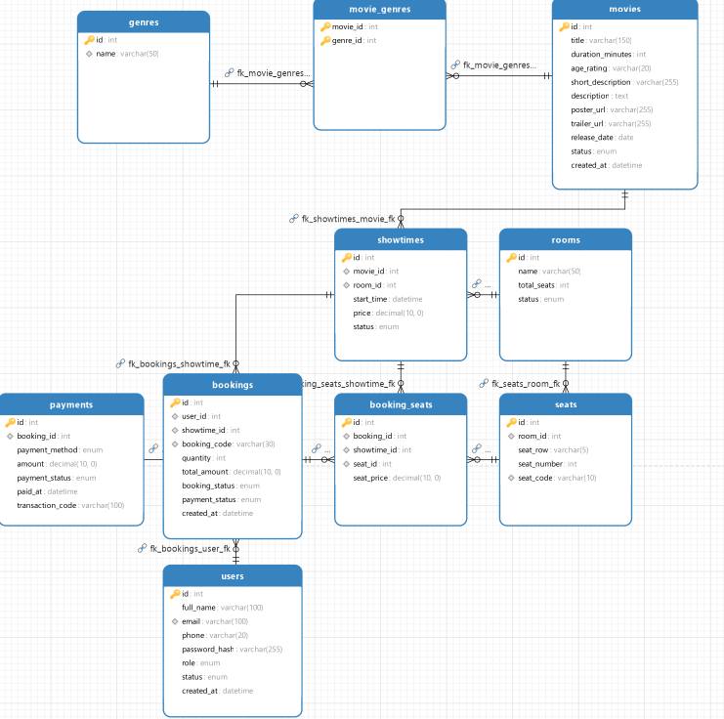

CHƯƠNG 8. GIAO DIỆN

8.1. Trang đăng nhập
Giao diện đăng nhập cho phép khách hàng nhập email và mật khẩu để truy cập hệ thống. Hệ thống kiểm tra thông tin và hiển thị thông báo lỗi nếu sai.
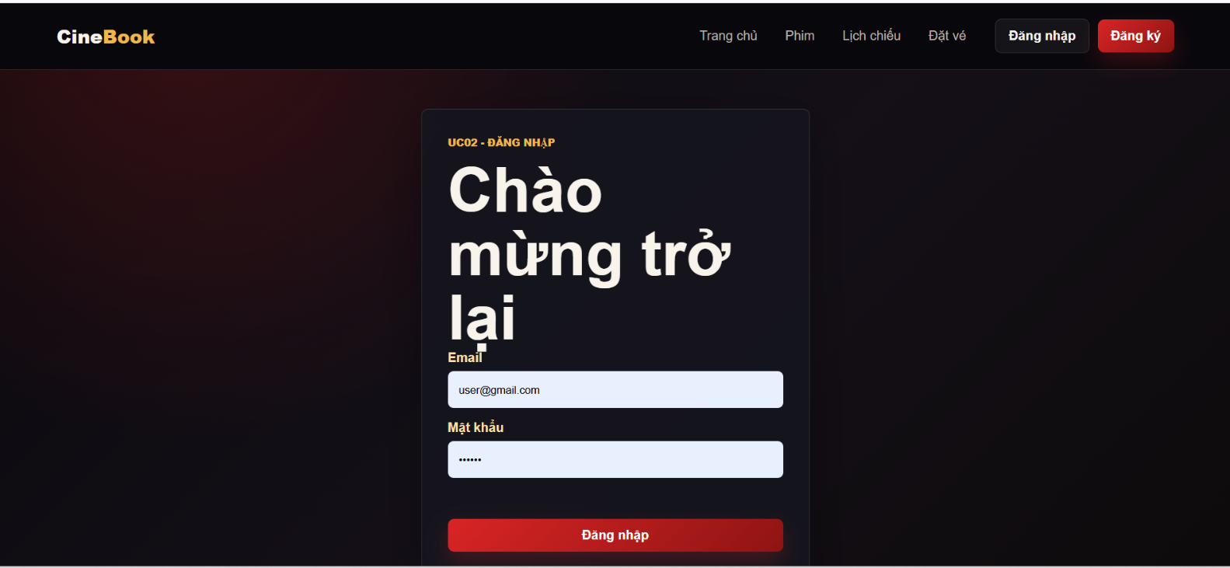

8.2. Trang chủ
Trang chủ hiển thị banner giới thiệu hệ thống CineBook và điều hướng đến các chức năng chính.
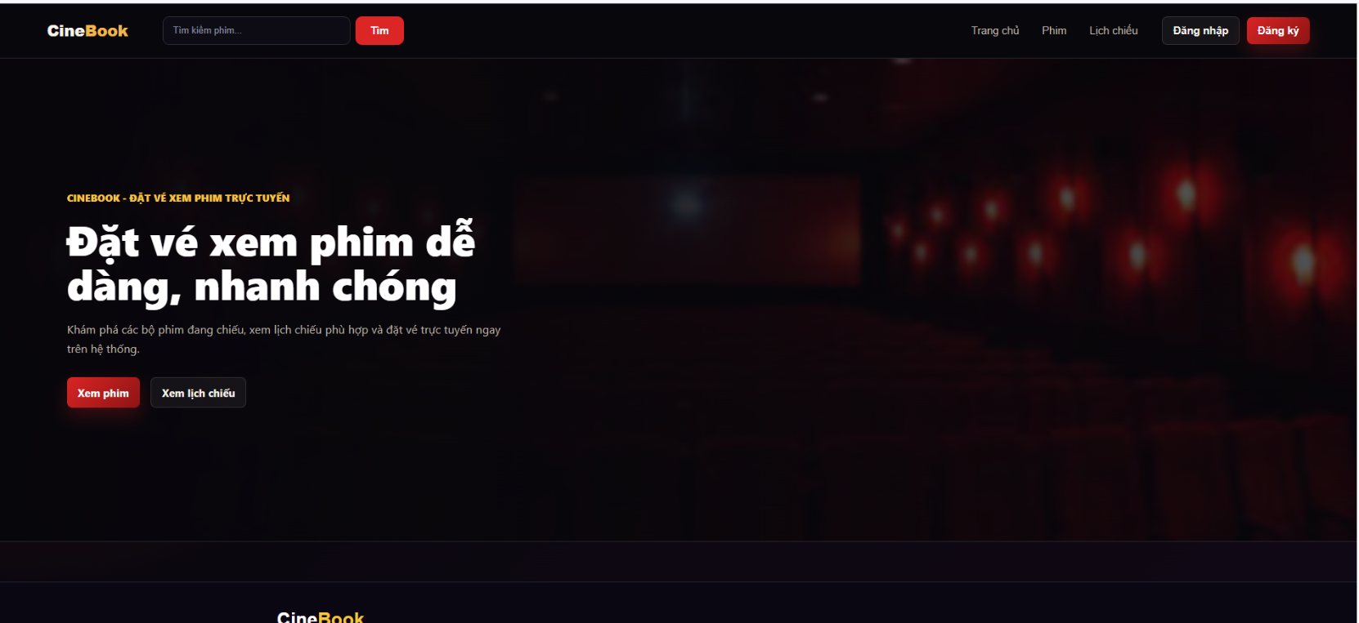

8.3. Trang danh sách phim
Trang danh sách hiển thị tất cả phim đang chiếu với poster, tên, thời lượng, độ tuổi và thể loại. Hỗ trợ lọc theo thể loại và độ tuổi phía client bằng JavaScript.

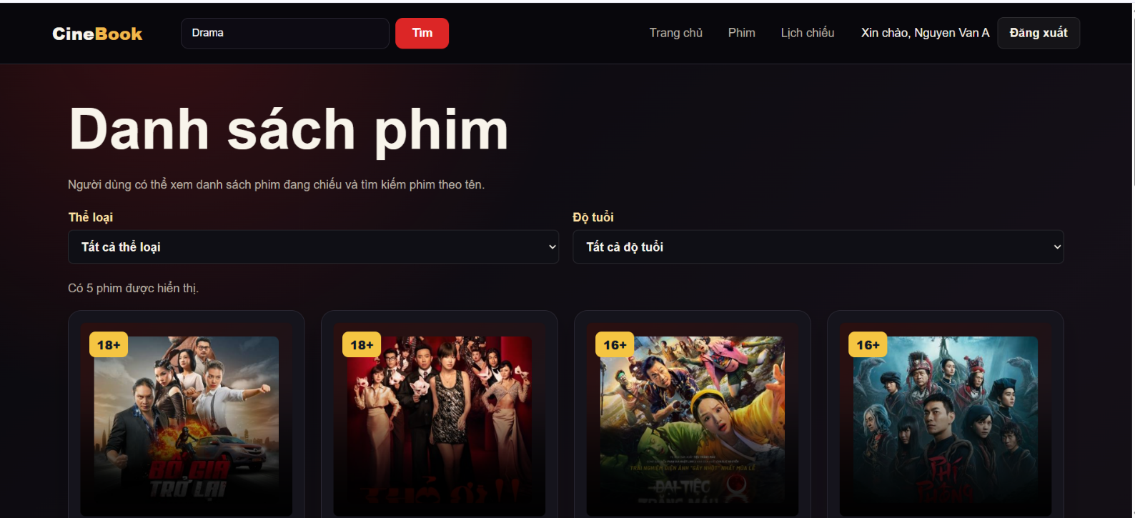

8.4. Trang tìm kiếm phim (UC03)
Trang tìm kiếm hiển thị danh sách phim phù hợp với từ khóa. Mỗi phim hiển thị poster (hoặc placeholder), tên, thời lượng, độ tuổi, thể loại và trạng thái. Hỗ trợ lọc phía client theo thể loại, độ tuổi và trạng thái chiếu. Khi không có kết quả, hiển thị gợi ý thể loại phổ biến.gắn, nội dung phim. Có nút "Trailer", "Xem lịch chiếu" và "Quay lại danh sách".
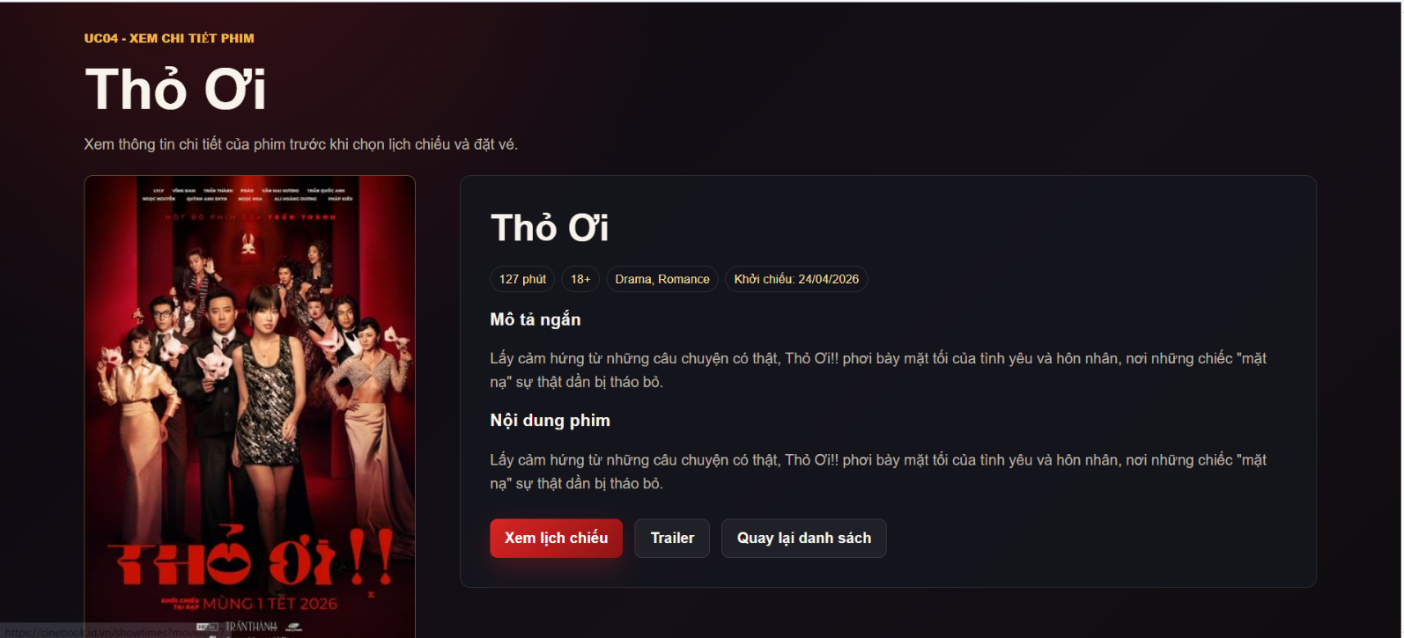

8.5. Xem trailer
Khi nhấn nút "Trailer", hệ thống mở modal popup chứa iframe nhúng video YouTube. Khách hàng có thể đóng modal bằng nút X hoặc nhấn ra ngoài vùng video.
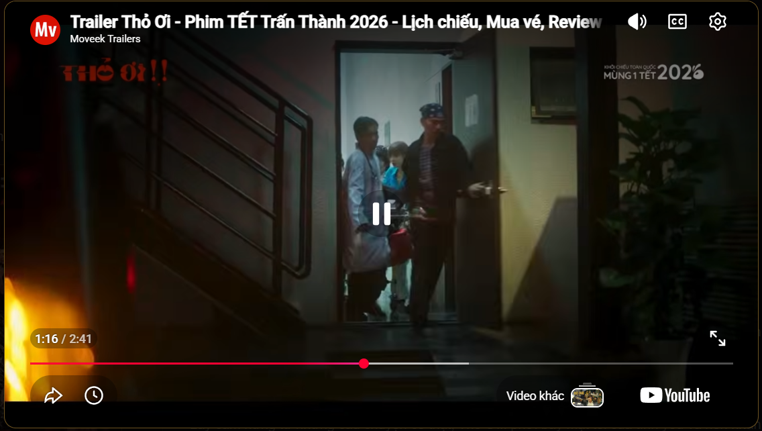

8.6. Trang xem lịch chiếu
Trang lịch chiếu hiển thị danh sách các suất chiếu của phim theo ngày, giờ, phòng chiếu và giá vé. Khách hàng có thể chọn suất chiếu để tiến hành đặt vé.
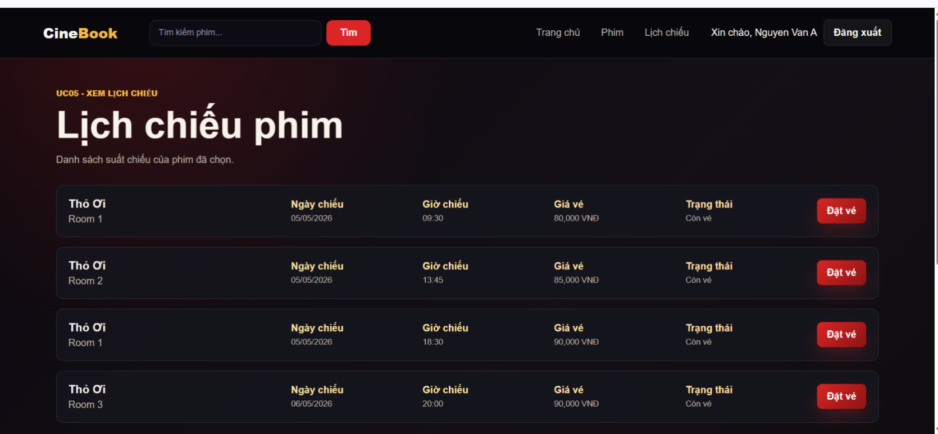

8.7. Trang đặt vé
Trang đặt vé hiển thị sơ đồ ghế của phòng chiếu. Ghế đã đặt được hiển thị khác màu và không thể chọn. Khách hàng chọn ghế trống và nhấn "Xác nhận đặt vé".
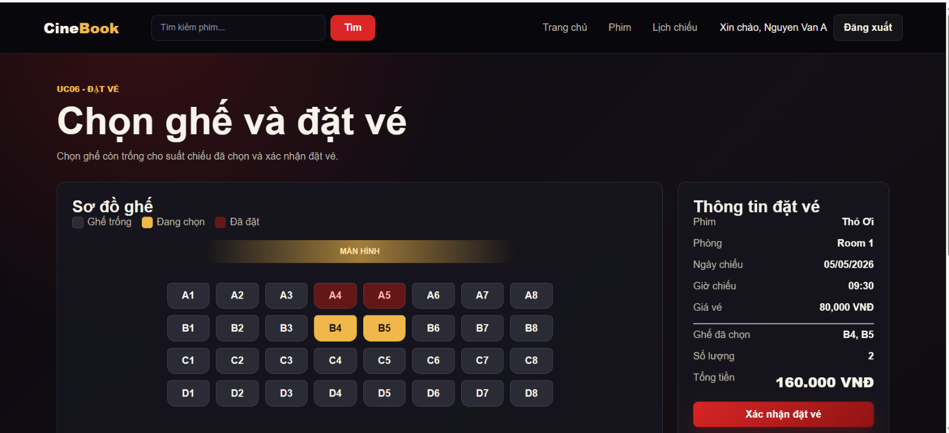

8.8. Trang thanh toán
Trang thanh toán hiển thị thông tin đơn đặt vé và cho phép khách hàng chọn phương thức thanh toán: VNPay Sandbox hoặc thanh toán tại quầy.

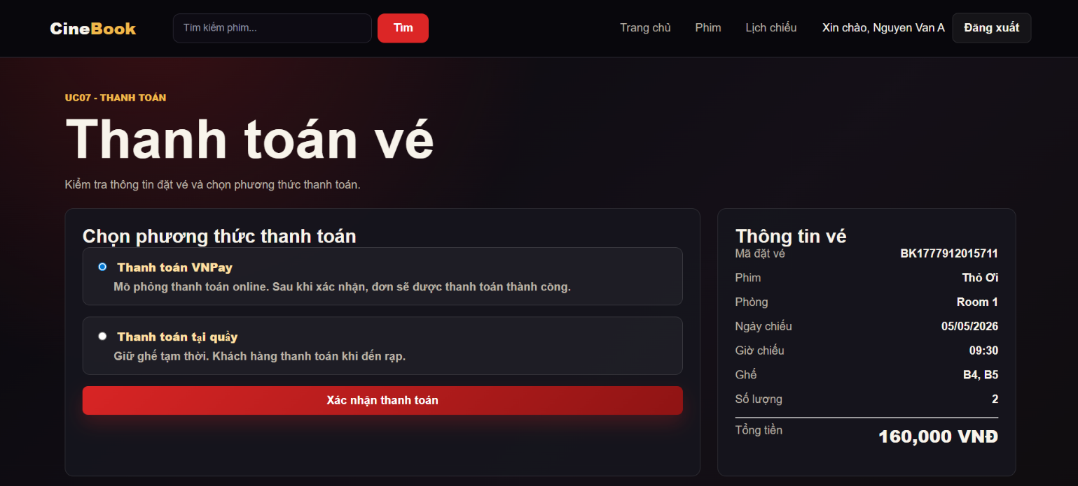

8.9. Trang kết quả thanh toán
Trang kết quả hiển thị thông tin xác nhận sau khi thanh toán thành công hoặc thất bại, bao gồm mã đặt vé, tên phim, suất chiếu và ghế đã đặt.
